2023年4月台灣製造業採購經理人指數為42.8%
國家發展委員會
NATIONAL DEVELOPMENT COUNCIL

（April 2023 Taiwan Manufacturing PMI at 42.8%）
新增訂單與人力僱用呈現緊縮，生產轉為緊縮，
供應商交貨時間下降，存貨緊縮。
2023年4月台灣製造業採購經理人指數¹
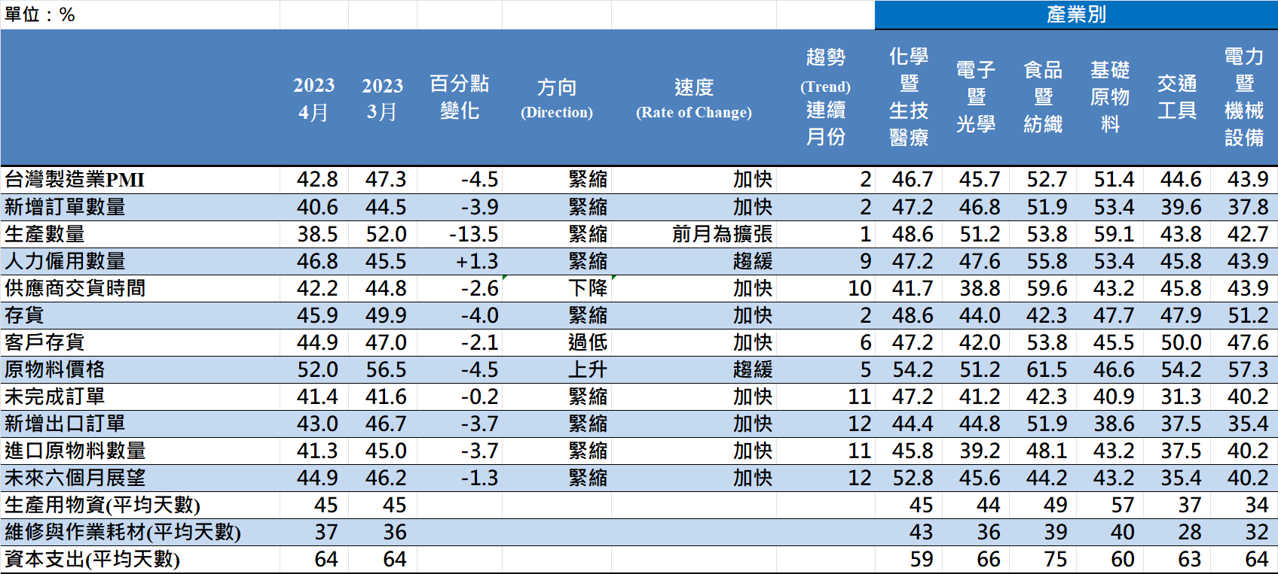
台灣製造業PMI時間序列走勢圖  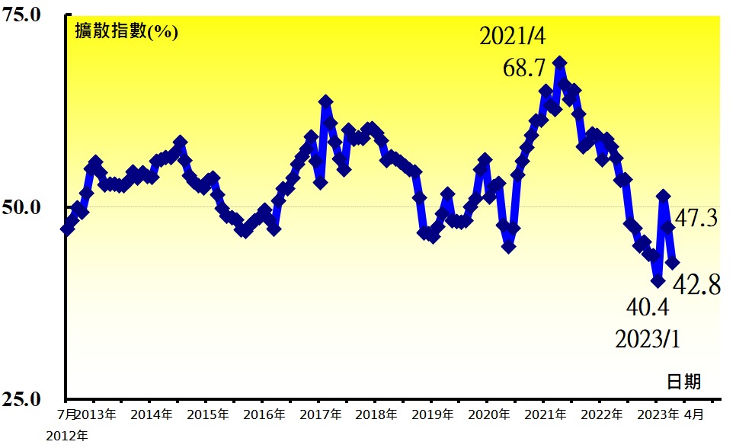 | 產業別PMI示意圖  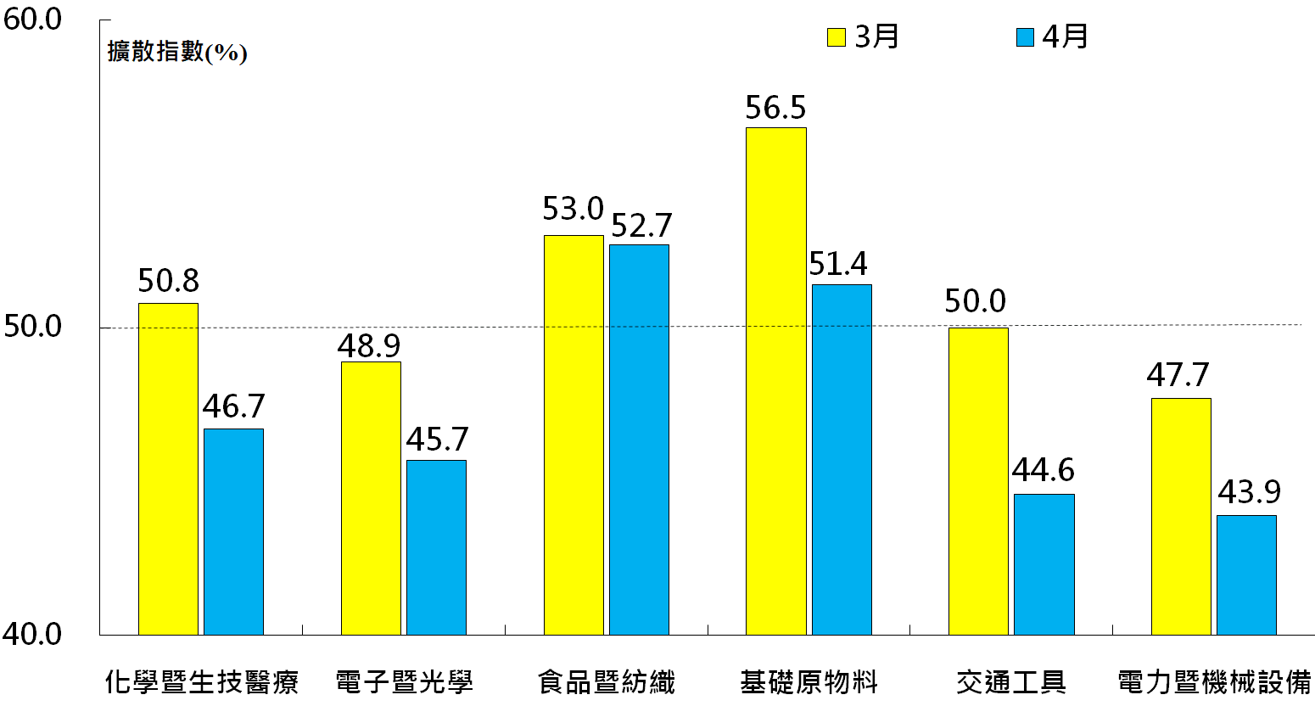
本月重點節錄（Summary）
- 2023年4月經季節調整後之台灣製造業PMI已連續2個月緊縮，指數續跌4.5個百分點至42.8%。
- 往年第二季為下半年新品上市前拉貨布局，惟製造業調節庫存下，4月拉貨力道不如以往，經季調之新增訂單已連續2個月緊縮，指數續跌3.9個百分點至40.6%。
- 經季調之生產指數中斷連續2個月擴張轉為緊縮，指數大跌13.5個百分點至38.5%。
- 相對落後反應之人力僱用指數已連續9個月緊縮，惟指數回升1.3個百分點至46.8%。
- 供應商交貨時間指數已連續10個月呈現下降（低於50.0%），指數下跌2.6個百分點至42.2%，為2012年7月創編以來最快下降速度。
- 製造業之存貨指數在2月中斷連續5個月的緊縮轉為持平（50.0%），惟本月指數續跌4.0個百分點至45.9%，連續第2個月緊縮。
- 製造業已連續6個月回報客戶存貨低於當前客戶所需（過低，低於50.0%），本月指數續跌2.1個百分點至44.9%，為2021年7月以來最低。
- 製造業已連續5個月回報原物料價格較前月上升（高於50.0%），惟指數續跌4.5個百分點至52.0%。
- 未完成訂單已連續11個月緊縮，指數一度在2月攀升至2022年7月以來最慢緊縮速度（41.6%），本月指數為41.4%，較3月微跌0.2個百分點。
- 未經季節調整之新增出口訂單與進口原物料指數已分別連續12與11個月緊縮，二指數皆回跌3.7個百分點，分別來到43.0%與41.3%。
- 製造業已連續12個月回報未來六個月展望緊縮，惟指數緊縮速度在連續5個月趨緩後，指數由2022年5月以來最慢緊縮速度（46.2%）回跌1.3個百分點至44.9%。
- 2023年4月四大產業回報PMI緊縮，各產業依緊縮速度排序為電力暨機械設備產業（43.9%）、交通工具產業（44.6%）、電子暨光學產業（45.7%）與化學暨生技醫療產業（46.7%）。食品暨紡織產業（52.7%）與基礎原物料產業（51.4%）則回報PMI擴張。

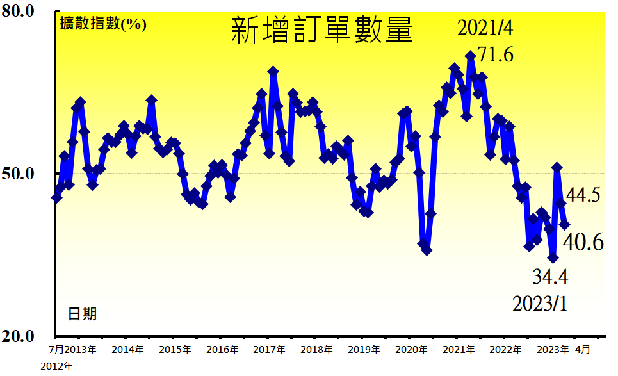 | 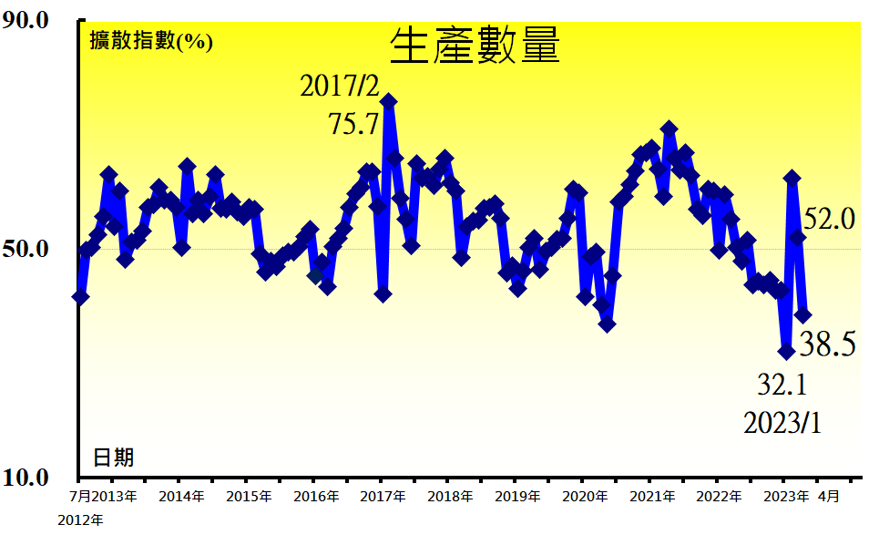 | 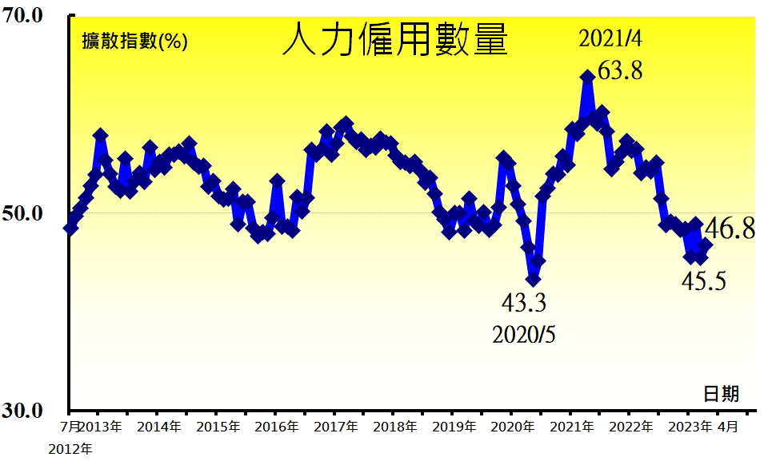 | 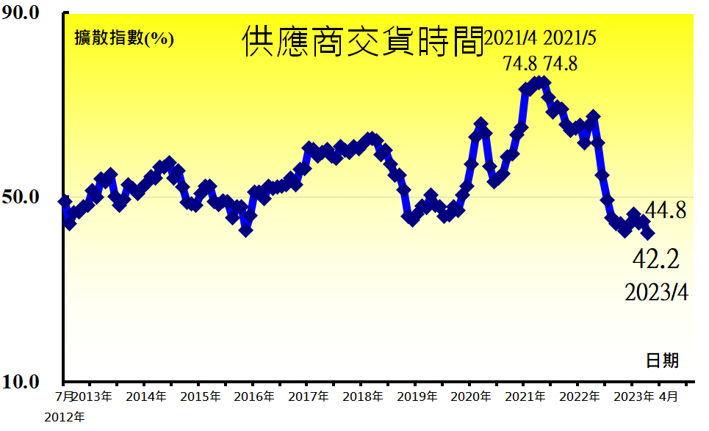
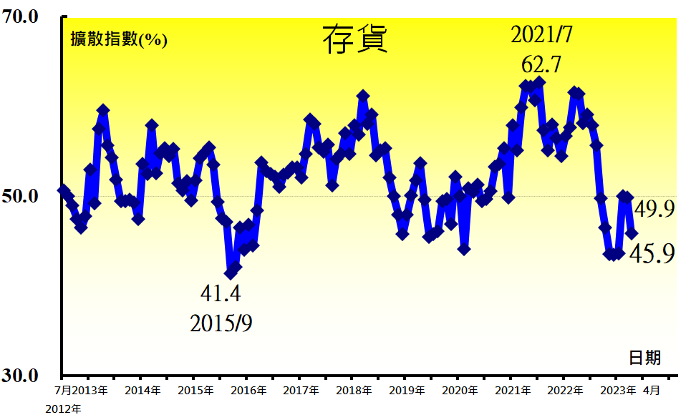 | 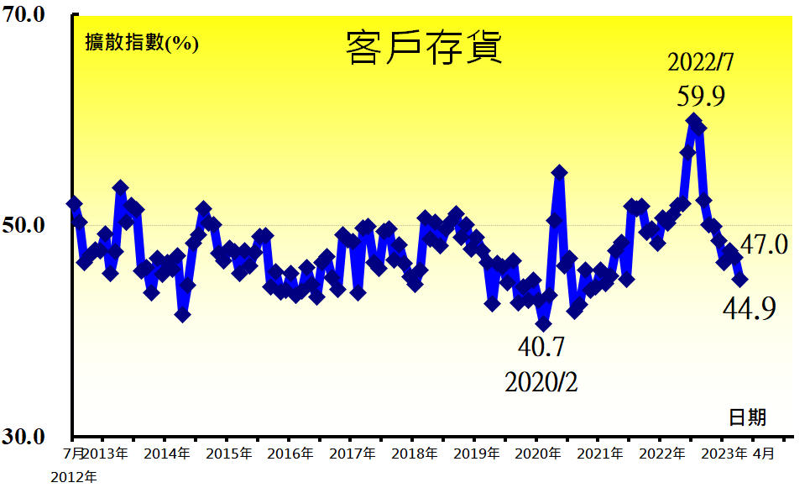 | 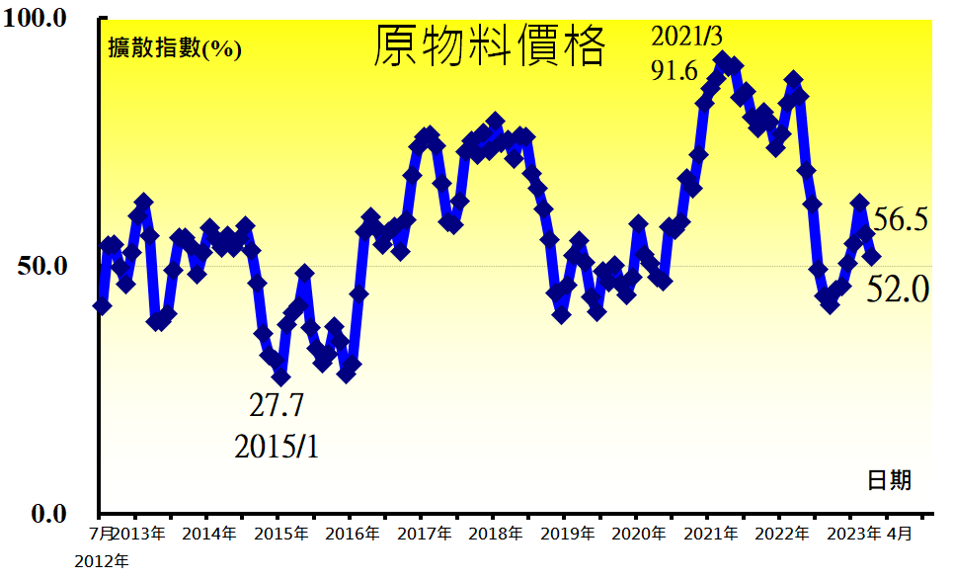 | 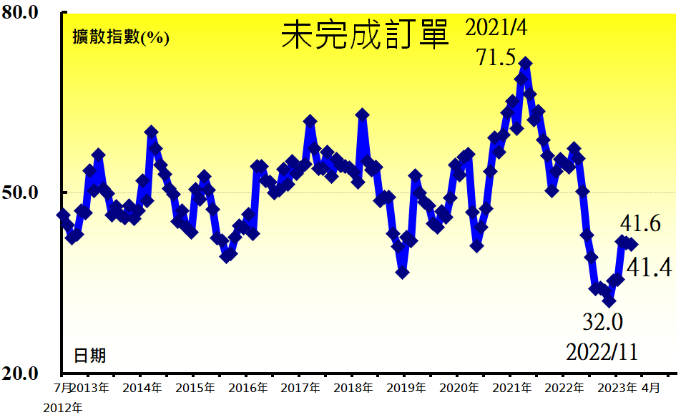
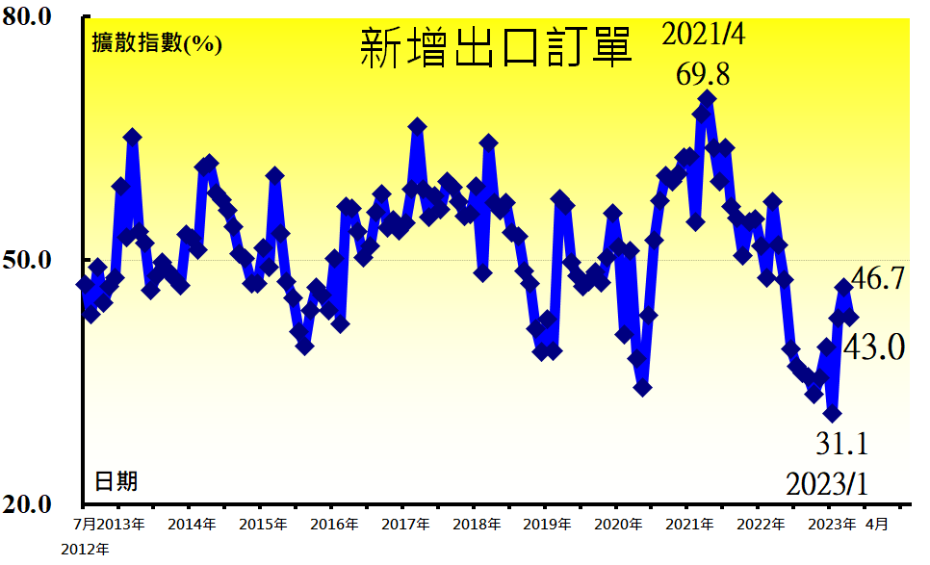 | 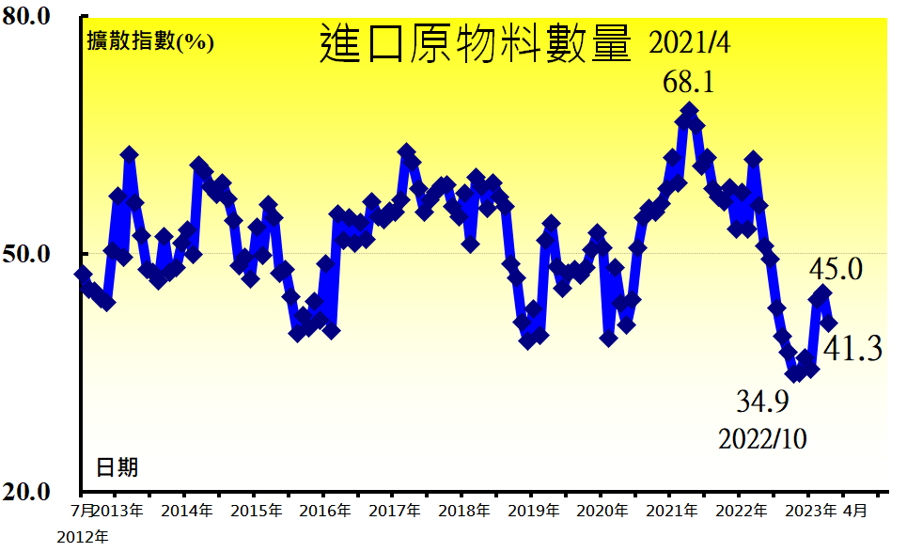 | 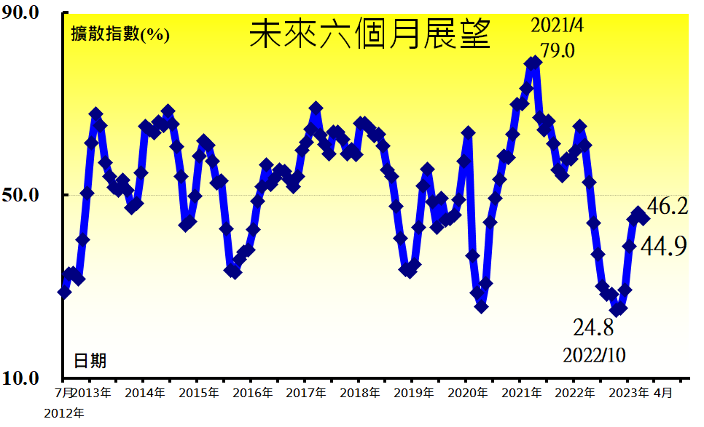 | 採購政策彙整表²  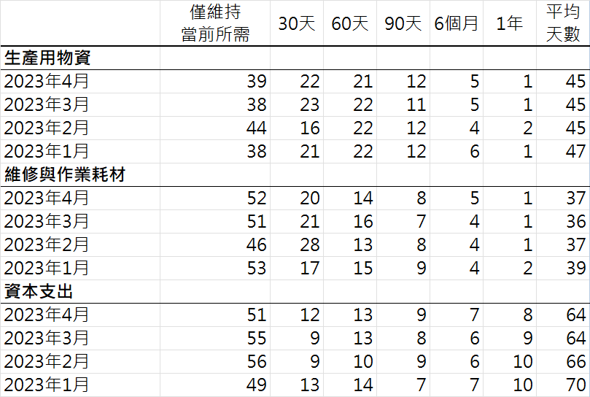
台灣製造業11項擴散指數時間序列走勢圖暨採購政策彙整表

其他評論（節錄）
化學暨生技醫療產業
- 中國化學品變化仍大，雖下游需求不佳，但上游的減產動作大，剛性需求出現，導致價格仍有上漲壓力--其他化學製品製造業。
電子暨光學產業
- 第一季已漲價之漆包線及鎳鋼片報價仍維持一定水準外，其餘原物料報價皆有降價空間。惟客戶系統廠商之庫存仍在消化，5、6月大約下修15%，因此採購上相對保守--其他電子零組件製造業。
- 金價上漲，其餘持平--其他電子零組件製造業。
- 近一年來記憶體產業供應過剩問題，惟本月初韓國大廠鬆口會在記憶體減產後似有緩和跡象，但是實際上各原廠手上記憶體庫存還是非常高，三大應用面向電腦、手機與伺服器受到經濟面影響，需求不如預期，前述減產新聞也沒有刺激到客戶來談訂單。不過，顯而易見的是記憶體價格已接近落底，只是底部將走多久，再走1~2季還是要等到4季，攸關後續採購政策--電子零組件製造業。
- 半導體景氣尚無回溫跡象，消費性電子庫存仍偏高，半導體產能轉移至車用與工業用，車用與工業用之需求缺口已在轉變--半導體製造業。
- 部分封測廠客戶的產品線、客戶群分散，沒有足夠的長期需求訂單支撐，公司對此非常謹慎，採購策略相對保守並持續觀望中--印刷電路板製造業。
- 第二季為運動器材行業淡季，第三季起業績將會上升--其他電子零組件製造業。
- 生產數量及出口訂單增加，為趕出之前的訂單所致--電子零組件製造業。
食品暨紡織產業
- 全球經濟環境、地緣政治、油價問題持續，未來展望持平--動植物油脂製造業。
基礎原物料產業
- 原物料價格雖有回跌但報價仍高，需求仍未回升，歐美銀行事件雖較穩定，但下游採購轉趨更保守。市場第一季預期中國經濟復甦補庫存，但實際復甦速度不如預期，鋼鐵價格下滑，市場庫存轉為壓力，庫存去化時間恐延長--鋼鐵製造業。
- 國內房地產目前仍屬緊縮狀況，普遍性對營造產業不利，惟地方公共工程陸續推動，若無雨季狀況，3月營造狀況相對2月的生產與出貨都有增加--水泥及其製品製造業。
交通工具產業
- 同3月狀況，趕工在客戶承諾不取消訂單的期限內完單並交貨，客戶持續取消保證允收期限外的訂單，新增訂單持續下降。部分材料價格有持續上漲趨勢，目前市場站在買方，獲利空間將被極度壓縮--其他運輸工具及其零件製造業。
電力暨機械設備產業
- 全面調升單價5%至60%，無法接受者將縮減服務項目或增加附屬條件，同時允許所有客戶若有需要即可將2023年4月至2024年4月貨款票期最高調整至1年，另將貨款自行扣款與無確實對帳客戶更改為交貨當下現金支付或移除，移除後公開給全台所有協力廠。此外本司亦進行南部設廠可行性評估--金屬加工用機械設備製造業。
附註：
- 中華經濟研究院受國家發展委員會（前經建會）委託，並與中華採購與供應管理協會合作進行台灣製造業採購經理人指數調查。自2012年5月起中經院已完成6次試編，並於2012年11月起正式發佈台灣製造業採購經理人指數。實務上X-13ARIMA-SEATS軟體要求至少5年的資料才能進行季節調整，再加上讓農曆年的影響充分發酵，故自2018年4月起發布季節調整後PMI，並於每年4月視模型檢定結果回溯修正一次（Revisions）。中經院針對有明顯、相對穩定季節性之PMI總指標，新增訂單、生產與人力僱用三指標分別進行季節調整，供應商交貨時間與現有原物料存貨水準則因季節性不穩定，故不作任何調整。為使季調後新增訂單、季調後生產、季調後人力僱用與未經季調之供應商交貨時間與存貨等五項指標的平均（稱為間接季節調整）等於直接季調後之PMI的數值，將兩者的差異以各數列不規則成分（Irregular component）的變異數為權數分配至季調後之新增訂單、生產與人力僱用三數列。中經院季節調整作法已考量農曆年移動假日效果，並區分農曆年前、農曆假期與農曆年後之差異。PMI五項組成指標外之六項擴散指標以及產業別數據則全數為未經季節調整後之原始數據，故數值仍會反映一定程度之季節性；本表主要根據超過250份（有效樣本）製造業企業之問卷回答內容作計算，並節錄問卷填答者的意見，不代表政府與本院的立場；本表數值是以各企業所屬產業別對GDP貢獻度加權平均而得，相同產業中各企業之權重相同。各產業別分類以主計處分類為依據，不同產業別之受訪企業家數主要依照各產業別對GDP的貢獻度進行分層抽樣，並跟隨行政院主計總處「國民所得統計五年修正」進行比重調整，未來不排除視個別產業受訪企業數量做進一步產業別細分；各項擴散指數之計算方式為企業勾選上升的比例加上勾選持平比例的半數。台灣製造業PMI之計算僅以生產、新增訂單、人力僱用、存貨與供應商交貨時間等五項擴散指數等權平均而得。指數大於50其方向標示為擴張、上升或過高，指數小於50其方向標示為緊縮、下降或過低。

- 採購政策的衡量方式為維持當前所需5天、30天、60天、90天、6個月（180天）、一年（360天），平均天數為加權平均值。

- 自2012年12月起中華經濟研究院亦將提供1頁英文版台灣製造業採購經理人指數報告，歡迎各界轉載與使用。

- 本報告感謝國家發展委員會、中華採購與供應管理協會的大力支持。同時感謝工總等公會之協助與宣傳，尤其是台灣鋼鐡工業同業公會、台灣區車輛工業同業公會、台灣電線電纜同業公會、台灣半導體產業協會、台灣科學工業園區科學工業同業公會、台灣區石油化學工業同業公會、台灣區電機電子工業同業公會、中華民國工商協進會以及台灣橡膠暨彈性體工業同業公會的協助。

- 目前受訪廠商中超過三分之二的企業為上市、上櫃及興櫃公司或天下雜誌篩選之製造業1000大企業，我們十分感謝諸位認同這是一件對台灣有意義的事。

- 關於本報告之任何意見或諮詢歡迎來信或致電中華經濟研究第三研究所（台灣經濟所）陳馨蕙博士（02）27356006轉623或E-mail: csh@cier.edu.tw。

- 對於有意參與後續採購經理人指數編製之公司，歡迎來信將公司聯繫窗口之聯絡人姓名、公司名稱、聯絡人職稱、聯絡人E-mail與電話寄至E-mail: csh@cier.edu.tw，本院將寄送專屬帳號密碼給貴公司聯繫窗口以方便各窗口聯絡人線上填寫問卷，同時後續分析報告也會直接寄送到貴公司之指定信箱。

- 國家發展委員會與中華經濟研究院保留一切解釋與修改權力。

